Київський національний університет імені Тараса Шевченка

Факультет інформаційних технологій

Кафедра програмних систем і технологій

ЗВІТ

з лабораторної роботи № 1

Дисципліна «Обчислювальні методи»

Підготував:

студент гр. ІПЗ-23(1)

Гоша Давід Олександрович

Дата : 09.02.2022

Перевірив:

# Київ – 2022

**Тема: Похибки обчислень**

**Дано**

Надані функціональні залежності згідно варіантів, наведених нижче.

**Завдання**

1. Довести або спростувати **аналітичну еквівалентність** виразів та .



2. Оцінити розбіжність значень виразів та при чисельному знаходженні:



- для різних діапазонів значень аргументів згідно варіанту.



- для різних кроків зміни значень аргументів .



3. Відобразити результати досліджень графічно.

Залежно від виду функції спробувати звичайний та логарифмічний масштаби відображення. Обрати найбільш наочний.

4. Зробити висновки.

**Варіант 4**

**Завдання 1.**

f1(x) = (x-18).*(x+13).*(x+1).*(x-18)

f2(x) = x.^4 -22*x.^3 -167*x.^2 +4068*x +4212

ЛР01. Дано: xmin xmax: 0 10

Dx: 0.001 0.01 0.1 1

**Хід роботи:**  
Проініціалізуемо змінні для кожного проміжку кроку, обрахуємо похибку в кожному кроці віднявши результат першої функції від другої. Далі побудуємо графіки , так як один з наклався на інший перенесемо його на 6 пунктів в право. У самому кінці створемо дві функції та передамо в неї наші рівняння та будемо викликати спочатку розрахунків.

**Код**

x1 = 0:0.001:10;

min1 = min(f1(x1) - f2(x1));

max1 = max(f1(x1) - f2(x1));

x2 = 0:0.01:10;

min2 = min(f1(x2) - f2(x2));

max2 = max(f1(x2) - f2(x2));

x3 = 0:0.1:10;

min3 = min(f1(x3) - f2(x3));

max3 = max(f1(x3) - f2(x3));

x4 = 0:1:10;

min4 = min(f1(x4) - f2(x4));

max4 = max(f1(x4) - f2(x4));

y1 = f1(x4);

y2 = f2(x4);

plot(x4, y1);

hold on

plot(x4+6, y2)

function ret = f1(x)

ret = (x-18).*(x+13).*(x+1).*(x-18);

end

function ret = f2(x)

ret = x.^4 -22*x.^3 -167*x.^2 +4068*x +4212;

end

**Скриншоти Виконання**

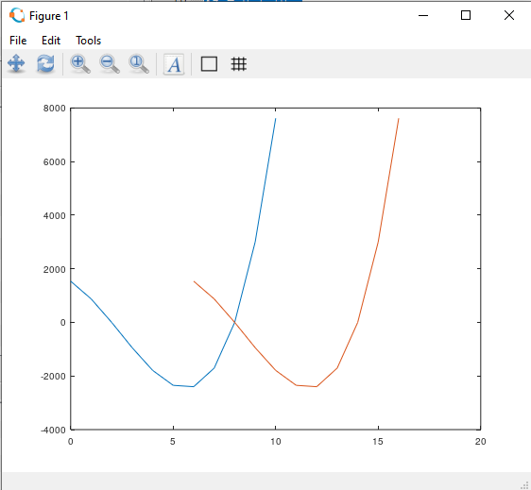

**Результати :**

Dx: 0.001

0 0.0010 0.0020 0.0030 9.9970 9.9980 9.9990 10.0000

Dx: 0.01

0 0.0100 0.0200 0.0300 9.9700 9.9800 9.9900

10.0000

Dx: 0.1

0 0.1000 0.2000 0.3000 9.7000 9.8000 9.9000 10.0000

Dx: 1

0 1 2 3 7 8 9 10

**Висновки:**

У цій лабораторній роботі ми попрацювали з октавою. Знайшли похибки в обчислювання двох рівнянь. Записавши результати , та порівнявши їх , зрозуміли , що величина похибки залежить від розміру кроку.